

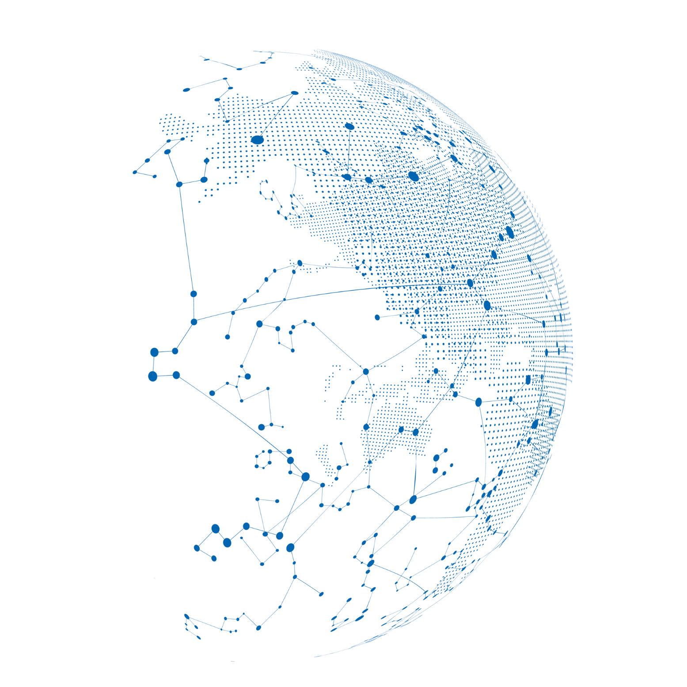

检索时间：2025/xx/xx

**xx相关资料**

**目录**

No table of contents entries found.